# Упражнение: Дизайн на база данни

Състояние на настоящия учебен материал:



## Практически проект

Продължете работа по **проекта** от миналото занятие. Създайте **дизайн** на **базата данни** за вашия **проект**. Генерирайте **ORM модел** с **Entity Framework Core** и заредете **примерни** **работни** **данни**.

### Примерна форма от крайното приложение

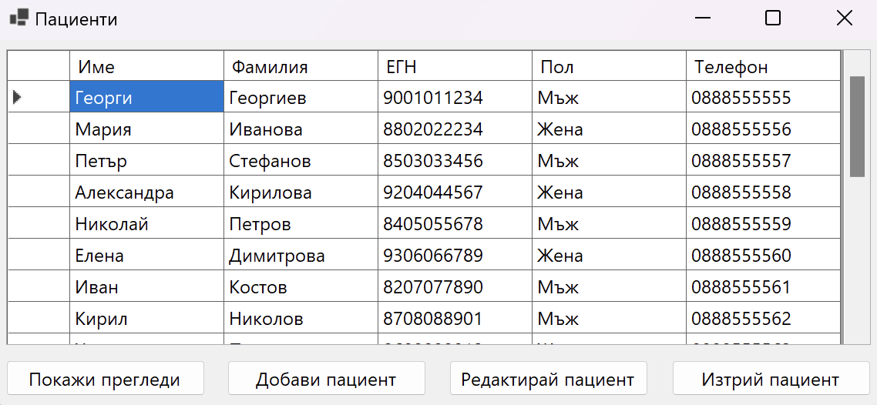

## Насоки за работа по базата данни

### Създаваме дизайн на БД

Имаме нужда от следните таблици:

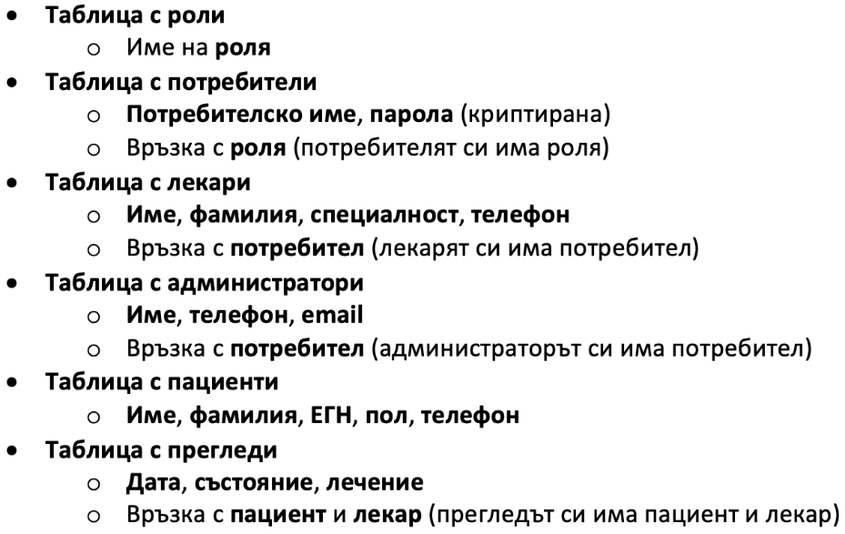

Създаваме ги една по една, например **в SQL Server Management Studio** в инструмента за **дизайн** на **database диаграми**. Започваме от **таблицата** за **ролите**:

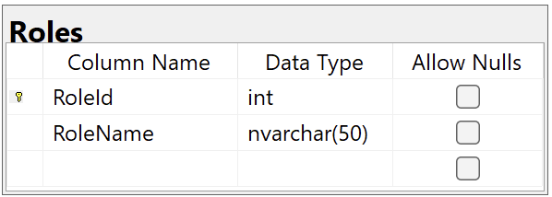

Продължаваме с **таблицата** за **потребителите**:

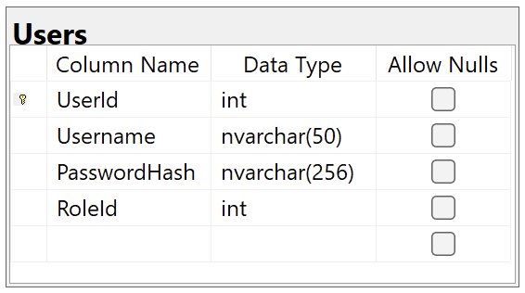

Продължаваме с **другите таблици**. И накрая получаваме цялата **E/R диаграма** на **базата данни**:

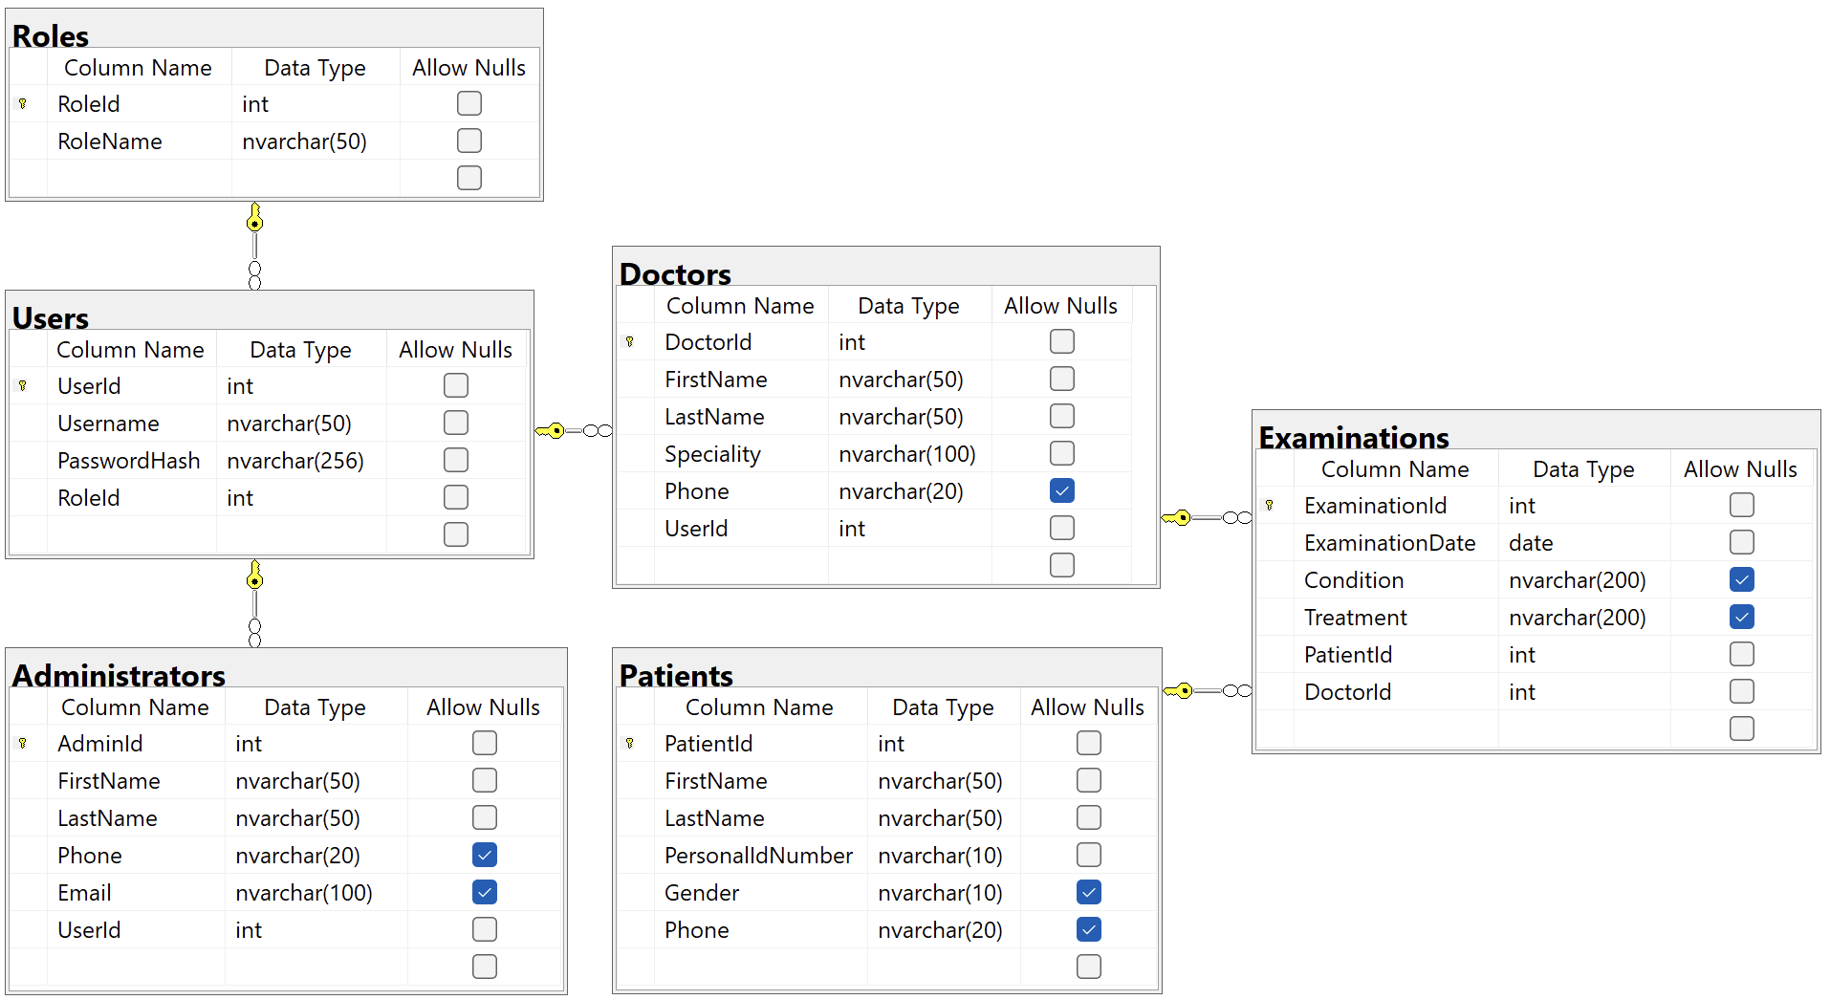

### Скрипт на БД

В крайна сметка, ако **експортираме** създадената **схема** на **базата данни**, ще стигнем до следния **скрипт** с нужните **таблици**, **полета** и **връзките между тях**:

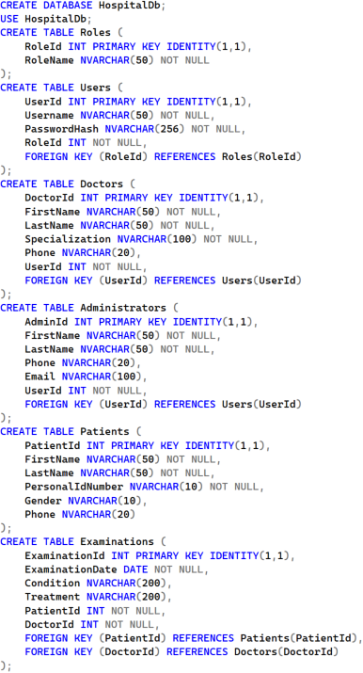

### Инсталираме EF Core

Инсталираме нужните **EF Core пакети** в нашия C# проект:

|  |
| --- |
| Install-Package Microsoft.EntityFrameworkCore.Tools  Install-Package Microsoft.EntityFrameworkCore.SqlServer |

### Създаваме ORM класовете

Създаваме **EF Core модели** по **БД**:

|  |
| --- |
| Scaffold-DbContext -Connection "Server=(localdb)\MSSQLLocalDB;Database=HospitalDb;Integrated Security=True;" -Provider Microsoft.EntityFrameworkCore.SqlServer -OutputDir Data/Models |

**Структурираме** проекта, като разделяме по папки отделните типове класове:

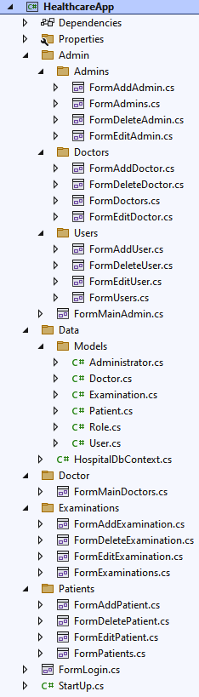

### Добавяме примерни данни

Добавяме **примерни данни** в **БД**. Това може да стане с SQL команди или чрез SQL Server Management Studio.

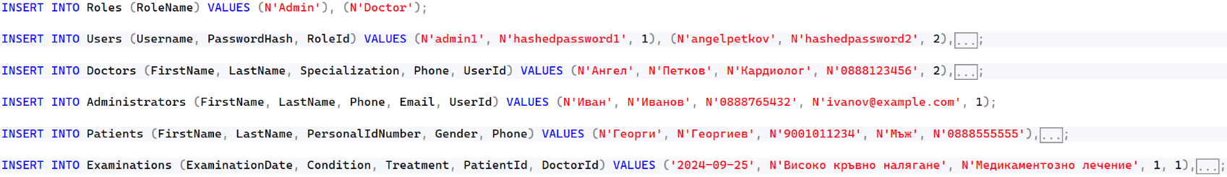

### Форма за визуализация на пациентите

Зареждаме **примерните данни** при **DataGridView** контролите за **пациенти**.